Программа : Групповой тур – Ежедневно

Длительность : 3 дня / 2 ночи
Период / Даты : Зима 2017-18 (01/11/2017 – 30/04/2018)

Программа тура
День 1 : АЭРОПОРТ / КАНДИ
Прибытие в Международный Аэропорт Коломбо. Встреча в лобби аэропорта с гидом принимающей стороны.
Трансфер в Канди.
Вечером посещение Храма Зуба Будды в Канди и далее национальное культурное шоу в концерт-холле.

Ужин и ночь в отеле в Канди.
День 2 : КАНДИ / СИГИРИЯ / ДАМБУЛЛА / МАТАЛЕ / КАНДИ
Завтрак в отеле. Переезд в Сигирию.
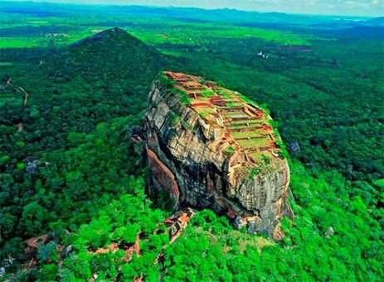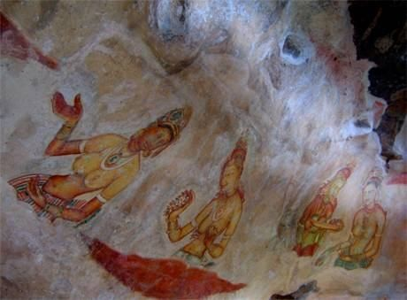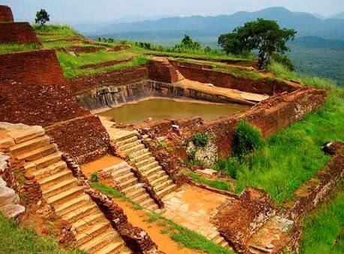
Восхождение по горной крепости Сигирия. Сигирия, или Львиная скала, расположенная в центральной части Шри-Ланки - одна из самых популярных достопримечательностей острова. Руины дворцово- крепостного комплекса с парками, садами, террасами, древними бассейнами и фресками рассеяны на обширной территории и расположены не только на равнине, но и скале; её высота составляет около 200 метров над заросшим джунглями плато. Сигирия, где с V века до нашей эры находился буддистский монастырь, была перестроена в крепость спустя десять столетий, в конце V века нашей эры, по распоряжению короля Кашьяпы. Сложные ландшафты дворцово-крепостного комплекса впечатляют масштабными постройками, необыкновенными архитектурными решениями и уникальными фресками (до наших дней дошло лишь 19 из 500 уникальных росписей).
Переезд в Дамбуллу.
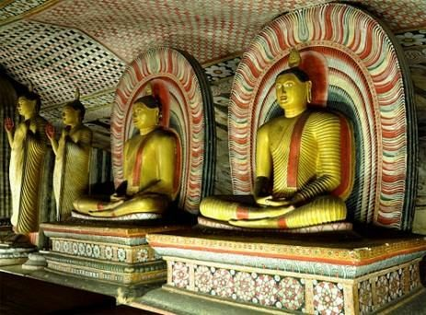
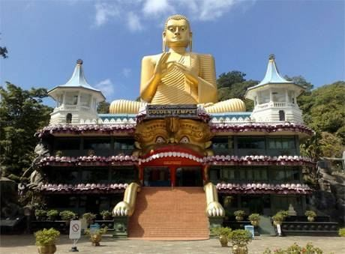
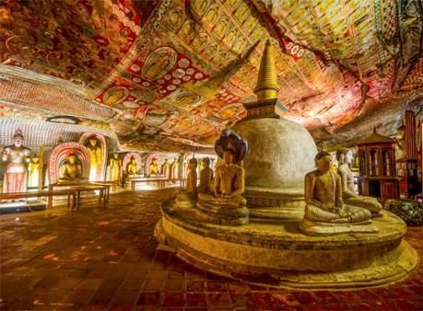

Золотой Пещерный Храм Дамбулла является объектом всемирного наследия Юнеско. Храм, построенный в 150 метровой скале, состоит из 5 пещер. Здесь собрана самая большая коллекция статуй Будды, многим из которых уже более 2000 лет. Взгляд посетителей не может не остановиться на фресках, украшающих стены и потолок - это настоящая сокровищница настенной храмовой живописи. Остатки штукатурки со следами краски снаружи пещер указывают на то, что храм представлял собой сплошную галерею живописи. Храм датируется I веком до н.э., но достраивался и восстанавливался в XII и XVIII веках.

Трансфер из Дамбуллы в Матале.
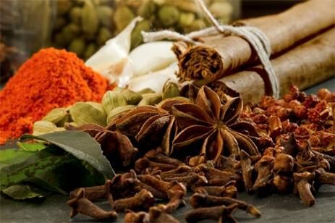
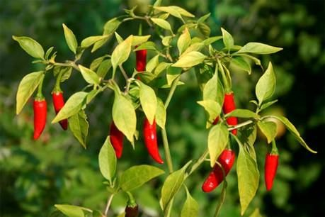
Посещение Сада Специй в Матале. Здесь Вы увидите различные виды специй, которыми славится Шри- Ланка. Вы сможете наблюдать, как выращивают корицу, гвоздику, перец, ваниль, кардамон и другие приправы. Специи применяются не только в пище, но в медицине и в производстве косметики. Вам представляется уникальная возможность увидеть, как растут пряности, прослушать небольшой рассказ об их применении, ну, и, конечно же, купить.

Ужин и ночь в отеле Канди.
День 3 : КАНДИ / ПЕРАДЕНИЯ / ПИННАВЕЛА / ОТЕЛЬ НА ПОБЕРЕЖЬЕ
Завтрак в отеле. Обзорная экскурсия по Канди.
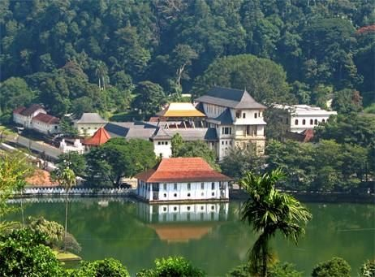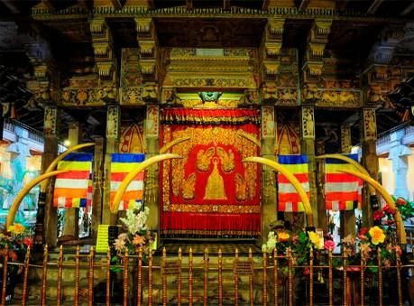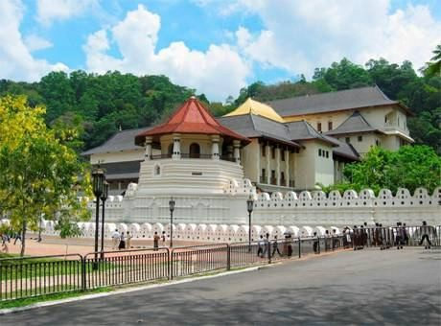
Канди - это последняя древняя столица Шри-Ланкийских Королей. Расположенный в горном массиве на высоте 488 м над уровнем моря, город очень живописен. Своеобразным его ожерельем является река Махавели Ганга с тенистыми берегами. В центре города имеется искусственное озеро, творение последнего короля Канди. К северу от озера находится древний Лес Удаватта Келе, единственный лес в мире, расположенный прямо в городской черте. В центре, на маленьком острове построен Королевский Летний Дворец, где Шри Викрема Раджасингхе содержал свой гарем. На берегу озера находится Далада Малигава - Храм Священного Зуба Будды. Пройдитесь по центру города и посетите базар, музей драгоценных камней и студию по огранке и обработке камней.
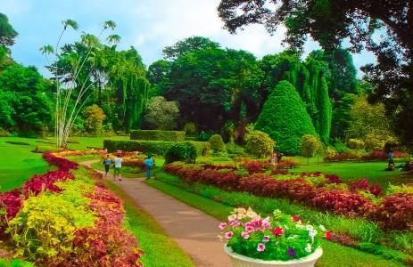
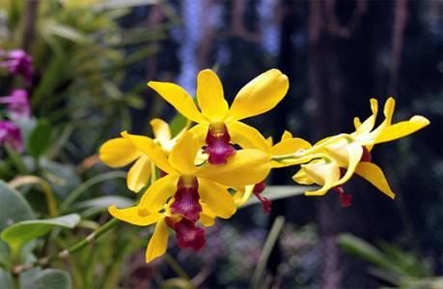
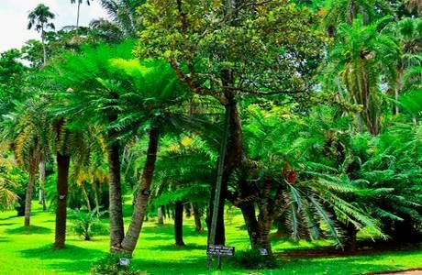
Переезд в Перадению.
Королевский Ботанический Сад в Перадении – один из лучших в Азии. Лучшие садоводы Шри-Ланки разбили огромную холмистую территорию на парковые зоны, отражающие разные типы тропической флоры. Контраст цветовой гаммы декоративных и цветущих деревьев, большинство которых цветет в засушливое время года, очаровывает посетителей. Одна из удивительных зон - коллекция комнатных растений (750 видов), достоинством которых являются уникальные формы листьев и многообразие расцветок. Но главный аттракцион сада - декоративные орхидеи (около 100 видов). Также сад славится коллекцией из 175 видов пальм.

Трансфер в отель на побережье.
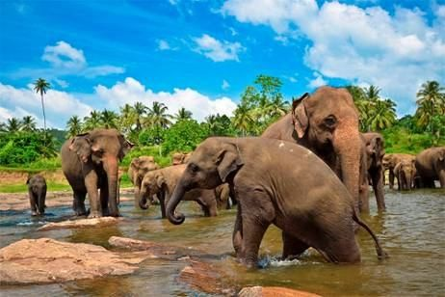
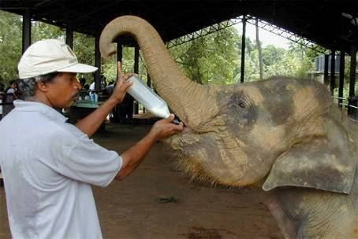
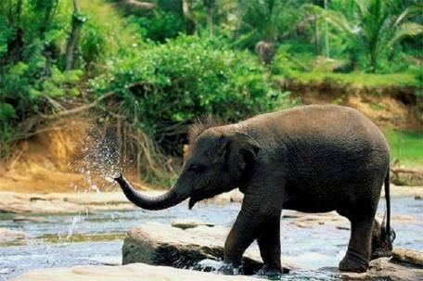
По дороге посещение Питомника Слонов в Пиннавеле. Слоны занимают важное место в жизни Шри- Ланки, поэтому в городе Пиннавела был создан государственный слоновий питомник, открывшийся в 1975 году. Сюда поступают молодые особи, оставшиеся без родителей или пострадавшие от браконьеров. В питомнике слонята получают небольшое образование, после чего некоторые слоны поступают в зоопарки различных стран мира. Другие используются на тяжелых работах на Шри-Ланке. Подросшие слоны могут производить потомство, что и является главной целью питомника. Сейчас здесь насчитывается более 80 слонов, самым младшим из которых около 4 месяцев, а самому старшему более 65 лет. Лучшее время для посещения питомника - это часы кормления и купания. Здесь туристам предоставляется уникальная возможность с близкого расстояния понаблюдать за этими животными и, если повезет, увидеть, как самых маленьких слонят кормят из бутылки с молоком.
Трансфер в отель на побережье в пределах курортов Бентота на юге и Маравила на севере.

-Окончание тура-

Цена рассчитывается от 2х человек:
*Период: 01.11.2017 – 14.12.2017 - 215$ за человека
*Период: 15.12.2017 – 15.01.2018 - 255$ за человека
Обязательные доплаты:
Christmas Eve Supplement (24th Dec 2016) - 60$ за человека нетто
New Year Eve Supplement (31st Dec 2016) - 75$ за человека нетто
*Период: 16.01.2018 – 30.04.2018 - 215$ за человека

Обратите внимание, что стоимость входных билетов указана отдельно и может быть по желанию клиента включена или не включена в пакет.

Входные билеты – 95$ за человека нетто

Стоимость трансфера в отели южнее Бентоты (цена за человека нетто)
Бентота - Индурува - 10$ за человека Бентота - Ахунгалла - 15$ за человека Бентота - Хиккадува - 20$ за человека Бентота - Галле - 26$ за человека
Бентота - Когалла - 30$ за человека Бентота - Диквелла - 42$ за человека

Стоимость трансфера в отели из Канди в Тринкомале(цена нетто)
Канди - Тринкомале - 65$ за человека

дети 00-01,99 лет - бесплатно; 02-11,99 лет-скидка 50% от цены за взрослого, без доп кровати*

В стоимость входит:
- Размещение в стандартных номерах на базе питания полупансион 2 ночи (ужин в первый день и завтрак в последний день включены)
- Трансферы по программе, начиная от встречи в аэропорту до трансфера в пляжный отель (в пределах курортов Бентота - Маравила) на машинах/автобусах, оборудованных кондиционером
- Услуги русскоговорящего гида
- комиссия

В стоимость не входит:
- Видеосъемка в Питомнике Слонов Пиннавела
- Фото и видеосъемка в Храме Зуба Будды в Канди
- Обеды на протяжении всего тура
- Входные билеты на экскурсионные объекты, не указанные в программе
- Дополнительные экскурсии
- Стоимость напитков и личные расходы на протяжении тура
- Чаевые
- Другие расходы, не указанные в программе

